DALTONISMO O DISCROMATOPSIA


El daltonismo es un defecto genético del ojo, que se encuentra en los conos. La persona que lo padece, presenta dificultad para distinguir colores, en especial el rojo y el verde, aunque hay casos en que también es difícil diferenciar otros colores. Cuando el defecto consiste en la imposibilidad de distinguir todos los colores, no es daltonismo sino otro trastorno más grave que se llama acromatopsia (Ceguera de los colores).
El daltonismo es mucho más común en el hombre que en la mujer y es hereditario. No suele causar otros trastornos, aunque constituye un problema en algunas profesiones que exigen una correcta visión de los colores.
El color que percibimos de un objeto es la longitud de onda de la luz que éste refleja. El ojo capta estos "rebotes" con diferentes longitudes de onda a través de los conos, cada uno de los cuales está conectado con el centro visual del cerebro por medio del nervio óptico. Los conos tienen tres tipos de fotopigmentos: uno especialmente sensible a la luz roja, otro a la luz verde y un tercero a la luz azul. La combinación de estos tres colores: rojo, verde y azul es suficiente como para ver unos 20 millones de colores distintos.

ES EN EL CEREBRO DONDE SE LLEVA A CABO ESTA INTERPRETACIÓN.

Los daltónicos no distinguen los colores por falla de los genes encargados de producir los pigmentos de los conos.
Según el color que el paciente no distingue, se denomina de la siguiente manera:
. Protanopia: Si el pigmento defectuoso es el del rojo, la persona no distinguirá el rojo ni sus combinaciones (ceguera para el color rojo).
. Deuteranopia: Falta total de los receptores para el verde (ceguera para el color verde y sus combinaciones).
. Tritanopia: Falta total de receptores para el azul (ceguera para el color azul y sus combinaciones).
. Acromatopsia: es la ausencia total de la percepción de colores o ceguera para los colores verde, azul y rojo.

También puede darse el daltonismo por falta de un tipo de cono, teniendo solo dos (dicrómata) o uno (monocrómata).
La mayoría de las personas con este defecto no saben que lo tienen. Para diagnosticarlo o evaluar de qué tipo es y el grado de severidad, existen unos tests subjetivos, algunos de los cuales se utilizan para tener una respuesta rápida o de pantalla, como el test de Ishihara. Esta prueba se basa en una serie de tarjetas con diversos círculos de diferentes tamaños y colores, en cuyo centro hay números que sólo son identificables por alguien con una buena percepción de los colores.
Para hacer el test a los niños más pequeños, los números son sustituidos por diseños o figuras geométricas. Cuando sabemos que las personas padecen de discromatopsia les realizamos un test más específico que requiere de más tiempo de exploración, como puede ser el test de Farnsworth-Munsell, en el que el paciente debe ordenar una escala de colores de la misma gama.

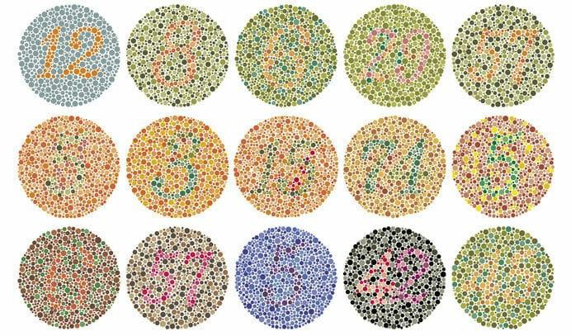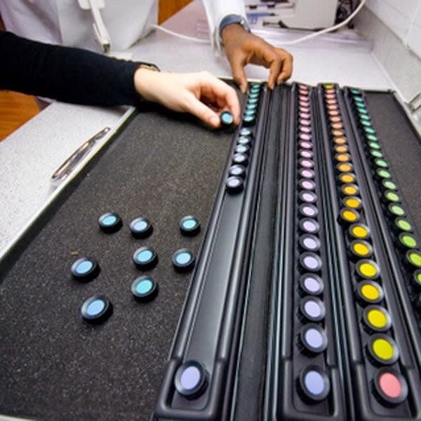

Test de Ishihara Test de Farnsworth – Munsell
(de 100 tonos)

En el caso de los niños, también podemos saber si tienen dificultades para aprender y distinguir los colores observando cómo colorean los dibujos. El daltonismo en edad escolar puede provocar problemas de aprendizaje, cuando, por ejemplo, se utilizan imágenes, gráficos y cuadros con fines didácticos, que pueden ser difíciles de comprender por niños daltónicos.
Por lo tanto, es importante que los padres estén atentos a posibles disfunciones en la visión de los colores y que, si existen, informen de ellas al comienzo de cada año escolar. En el caso de los adultos, el daltonismo puede plantear algunas limitaciones profesionales. Los daltónicos, por ejemplo, no pueden ingresar a las Fuerzas Armadas y de Seguridad, Cuerpos de bomberos, no pueden ser pilotos, ni estar a cargo de embarcaciones, entre otras profesiones.

Realice periódicamente un control Optométrico u Oftalmológico, en prevención de su salud visual.
CAMPAÑA NACIONAL DE DALTONISMO, Laboratorio Óptico Marítimo, Director Óptico, Optómetra Guillermo García de Prefectura Naval Argentina.

www.optometragarcia.com.ar

